YAN SAVAK SİFONLARDAKİ AKIMIN DOĞRUSAL BİR KANAL BOYUNCA İNCELENMESİ
*Ahmet YÜCEL, **Mualla ÖZTÜRK

*Fırat Üniversitesi Teknik Bilimler Meslek Yüksekokulu – ELAZIĞ
** Fırat Üniversitesi Mühendislik Fakültesi İnşaat Mühendisliği Bölümü – ELAZIĞ
__________________________________________________________________________________________________________________________________________________

ÖZET

Yan savak sifonları, kanallardan ihtiyaç duyulan debinin temini veya kapasite fazlası debinin çevreye zarar vermeden uzaklaştırılması için sulama, arazi drenajı, kanalizasyon sistemleri, barajlardaki yan dolu savaklar ve çökeltim havuzları gibi yerlerde kullanılmaktadır. Yan savak kreti genellikle kanal eksenine paralel veya belirli bir açı yapacak şekilde düzenlenmektedir. Yan savaklarda genellikle dikdörtgen, üçgen veya trapez kesit kullanılmaktadır. Bu çalışmada bir açık kanalda yan savak yerine, bir otomatik sifon kullanılmıştır. Kullanılan bu otomatik sifon kıvrımlı deney kanalın düz kısmına yerleştirilerek değişik debilerde ayar kapağı farklı kademelerde açılıp kapatılarak seviye ölçümleri yapılmıştır.

Bu ölçümler sonunda su yüzü profilleri bulunarak şekiller üzerinde gösterilmiş ve Froude sayıları, sifon savağın debileri ve debi katsayıları hesaplanmıştır.

Anahtar Kelimeler: Sifon Savak, Yan Savak, Otomatik Sifon, Su Yüzü Profilleri, Debi Katsayıları.
__________________________________________________________________________________________________________________________________________________

THE INVESTIGATION OF SIDE – WEIR SIPHONS FLOW ALONG A STRAIGHT CHANNEL
ABSTRACT

Side-weir siphons are being used in irrigation, field drainage, sewage systems, side channel spillway dams, settling basins to supply needed discharge or put away excess discharge without giving harm to the environment. The weir crest of a lateral weir is usually parallel to the axis of the channel, or slightly inclined towards it. There are different types of side weir which are rectangular, triangular and trapezoidal. In this study, self-priming siphon was used instead of side weir. Settled in the curved channel and flat side, velocities were measured by opening and closing of the regulating level gate in different discharges and levels.

At the result of these measurements, water surface were found and showed in figures. Froude numbers, siphon spillway discharge and discharge coefficients were calculated.

Keywords:Siphon Spillway, Side-weir, Self-priming Siphon, Water surface profiles, Discharge coefficients.
__________________________________________________________________________________________________________________________________________________

1. GİRİŞ

Sulama, hidroelektrik ve diğer hidrolik yapı-ların su temini amaçlı tesislerin iletim kanalları ih-tiyaç ve ekonomi göz önüne alınarak optimum kapa-siteye göre projelendirilir. Kanala giren fazla suyun taşarak çevreye zararlı olmaması için gerekli yerlere yan savaklar yapılır. Bu savaklar bazen kanalın bir veya iki yanına bazen de çökeltim havuzu gibi tesis-lerin yan tarafına yapıldıkları için yan savak olarak adlandırılır. Meskun bölgelerdeki birleşik kanalizas-yon sistemlerinde de yan savaklar oldukça sık kulla-nılır.

Sifonların serbest yüzeyli savaklara oranla birçok üstünlükleri vardır. Ayrıca sifonlar dolu sa-vak olarak geniş bir uygulama alanına sahiptir. Bir kanal veya rezervuardan suyun uzaklaştırılması amacıyla tanımlanan yan savak terimi iki tip hidro-lik yapıda kullanılmaktadır. Bunlardan birincisi klasik yan savaktır. Klasik yan savaklar belirli bir su seviyesi elde etmek veya akımın belli bir kısmını uzaklaştırmak için kullanılır. İkincisi ise dolu savak-lardır. Dolu savaklar rezervuarlardan taşkın debisi-nin uzaklaştırılmasında kullanılır (Avcı, 1975).

Yan savak kreti genellikle kanal eksenine pa-ralel veya belli bir açı yapacak şekilde yerleştirilir. Yan savak olarak genellikle dikdörtgen, üçgen veya trapez kesitler kullanılmaktadır (Ağaçcıoğlu, 1995). Yanal akım nedeniyle savak ile ana kanal arasındaki akım yapısı tedrici değişken bir karakter göstermek-tedir. Savaklanan akım miktarının doğru bir şekilde tespit edilmesi teorik olarak çok zordur. Bu nedenle akım şartlarının iyi tespit edilmesi için deneysel çalışmalar tercih edilmektedir.

Bir sifon için en karakteristik değerlerden birisi, debi katsayısıdır. Debi katsayılarının mümkün olduğu kadar büyük olması arzu edilir. Bunun için sifon konstrüksiyonunu ve boyutlandırmalarını tes-pit ederken, debi katsayı değerlerinin büyük olma-sına özen gösterilir. Sifonun bütün boyutlarının doğ-rudan doğruya matematiksel olarak hesaplanması ise imkânsızdır. Kesin proje değerleri ancak model deneylerle tespit edilebilir.

Bu çalışmada, kıvrımlı açık kanallarla seviye kontrol tesisi olarak kullanılan serbest yüzeyli klasik yan savakların yerine, bilinen avantajlarından dolayı sifon yan savaklar kullanılmıştır. Böylece özellikle savak boyunun sınırlı olduğu hallerde, sifon yan savak uygulanarak su seviyesini istenen değerde tut-mak mümkün olacaktır. Aynı zamanda su alma amacıyla teşkili halinde de, kanaldaki belli bir su se-viyesinde istenen miktarda suyun alınması mümkün olacaktır. Ayrıca açık kanallarda olduğu gibi hidro-elektrik tesislerindeki çökeltim havuzlarında en kesitteki katı madde konsantrasyonu dikkate alındı-ğında, su yüzeyinden temiz su savaklayan serbest yüzeyli klasik yan savaklara karşı, giriş ağzı tabana yakın teşkil edilebilen ve katı madde konsantras-yonu yüksek olan suyu savaklayan bir sifon yan sa-vağın avantajıdır. Yine sifon yan savağın giriş ağzı-nın menbasında kanalda meydana gelecek sekonder akım, katı maddelerin özellikle sifondan atılmasına yardımcı olacaktır.

Deneysel çalışmalar doğrusal bir kanalda yapılmıştır. Sifon savak olarak dikdörtgen kesitli otomatik sifon kullanılmıştır. Bu kanal düzeneği ana kanal ile toplama kanalından oluşmaktadır. Akımın kolayca gözlemlenebilmesi için ise kanalın dış yüze-yleri pleksiglas ile kaplanmıştır. Yine aynı amaçla otomatik sifon da pleksiglasdan yapılmıştır.

Yan savak boyunca su yüzü profilleri çıkarıl-ması amacıyla yapılan deneylerde Q=20 L/s ile Q=100 L/s arasındaki debiler kullanılmıştır. Ayrıca bu debilerin değişik kademelerinde (su seviyelerin-de) deneyler yapılmıştır. Ana kanal sonunda bulu-nan 2 parçalı ayar kapağının değişik kademelerde açılıp kapatılması ile istenilen su seviyeleri elde edilmiştir.

Bu ölçümler sonunda elde edilen verilerden Froude sayıları ile debi katsayıları hesaplanmıştır. Ölçüm yapılan her kesitteki su yüzü profilleri gra-fiksel olarak şekillerle gösterilmiştir. Sifon savaktan sifonlanan debi ise toplama kanalı çıkışında ölçülen seviye değerlerinin dikdörtgen savak anahtar eğrisi yardımı ile hesaplanmıştır.

2. SİFON SAVAKLARIN HİDROLİK ÖZELLİKLERİ

Serbest yüzeyli klasik dolu savakların birçok mahsurlarına karşı bunların uygulanmasına imkan olmaması halinde genellikle sifon savak tercih edi-lir. Rezervuarda yükselen su seviyesi, sifon kreti seviyesine çıkınca konstrüksiyon gereği sifonun gi-riş ağzı yada hava giriş deliği kapanır. Sifon kretin-den serbest olarak savaklanan su, sifonun içindeki havayı emerek dışarı atar ve rezervuar su seviye-sinin üstünde olan sifon tepesindeki basınç, atmos-fer basıncının altına düşünce sifon tam kapasiteyle çalışmaya başlar. Su seviyesi düşünce, sifona hava girer ve sifonun çalışması durur (Avcı, 1975).

Sifon savaklar, kret üzerindeki küçük bir su yükünde büyük miktarda debi geçirmelerinden dola-yı, aynı debi ve seviye için serbest yüzeyli savaklar-dan daha az yer işgal ederler. Dolayısıyla savak uzunluğunun ve su seviyesinin sınırlı olduğu haller-de, genellikle sifon savaklar tercih edilir. Benzer avantajlar otomatik kapaklarla da elde edilirse de, sifonun mekanik bir aksamının bulunmayışı ve bakım masraflarının olmaması nedeniyle çok daha uygun bir yapı teşkil ederler. Özellikle rezervuarlar-daki su seviyesinin ani yükselmesine karşı kolaylık-la uyum gösterirler. Bilhassa türbinlerin ani kapan-maları sırasında meydana gelen ani su seviyesi yük-selmelerinde, açık savaklara nazaran daha iyi sonuç verirler. Rezervuarların haricinde kanaletle sulama şebekelerinde, kanaletten su almak için taşınabilir portatif sifonlar geniş ölçüde kullanılmaktadır. Ayrı-ca zeminde teşkil edilmiş bir açık kanaldan sulama suyu dağıtımının kontrolü için de sifonlar kullanıl-maktadır (Avcı, 1975).

Sifon savakların bu belirgin avantajlarına karşı kısa süre içinde mansaba büyük miktarda debi geçirip ve ani durması mansapta bir feyezan dalgası meydana getireceğinden, balıkçılık ve diğer yönler-den bir mahsur teşkil etmektedir. Aynı zamanda kapalı bir konstrüksiyon oluşu nedeniyle ağaç dal-ları ve buzların sifonu tıkaması tehlikesi yanında, münferit olarak bir serbest yüzeyli savağa nazaran inşası da zor ve pahalıdır.

Sifonun belirtilen bu mahsurlarına karşı, ba-raj gövdesi üzerine farklı kotlara birden fazla sifon yerleştirmek suretiyle mansaptaki feyezan dalgasını ve giriş ağzını mümkün mertebe derine daldırarak buz ve ağaç dallarının girmesini önlemek mümkün-dür. Aynı şekilde inşa masrafına karşılık bakım masrafının olmaması ve baraj gövdesinde serbest yüzeyli savaklara oranla bir zayıflama meydana getirmediği için de avantajlı sayılabilir.

Sifon savakların bu avantajlarına rağmen, eskiden bunların boyutlandırılması için hidrolik yönden güvenilir bir etüt yapılmamış ve proje kriter-leri tam tespit edilememiş olduğundan, uzun süre önemsenmemişlerdir. Ancak son senelerde yapılan araştırmalar neticesinde özellikle savak olarak geniş çapta uygulama olanağı bulmuştur.

Sifondaki akımın sifonun çalışmaya başlama-sından durmasına kadar her safhada değişik para-metrelere bağlı olması ve olayın çok karmaşık olma-sı nedeniyle, detayıyla ilgili problemler matematik-sel olmaktan çok deneysel olarak incelemeyi gerektirmektedir. Aynı zamanda bir sifon savağın boyutlandırılması için verilen amprik ifadelerden de yararlanılarak, öncelikle model araştırmasıyla proje kriterlerinin tespiti gerekmektedir.

Sifonlar birim genişlikte geçen debi 15-20 m³/s geçmeyecek şekilde boyutlandırılır. Normal şartlarda birim genişlikten geçen debi 7<q<10 m³/s/ m olarak belirlenir (Erkek, Ağiroğlu, 2002). Sifonla-rın girişlerindeki maksimum hız ise 12 m/s’yi geç-meyecek şekilde boyutlandırılmalıdır (Khatsuria, 2005).

3. DENEYSEL ÇALIŞMALAR

Bu bölümde, sifon modelinin hazırlanması hakkında bilgiler, deney kanalı düzeneği, açık ka-nalda yan savak olarak otomatik sifon savakların kullanılması halinde akımın hidroliği, su yüzü pro-filleri, debi katsayıları deneysel olarak araştırıl-mıştır.

3.1. DENEY KANALI DÜZENEĞİ

Bu araştırmada deneysel çalışma Fırat Üni-versitesi Mühendislik Fakültesi İnşaat Mühendisliği Hidrolik Anabilim Dalı Laboratuarında bulunan 180⁰’lik kıvrımlı kanalın düz kısmında gerçekleş-tirilmiştir. Bu deney kanalı 50 cm genişliğinde ve 50 cm yüksekliğinde ana kanal ile yine aynı boyutlarda (savakların karşısında ayrıca yarım daire şeklinde genişletmeler bulunmaktadır) toplama kanalından oluşmaktadır.

Ana kanal üzerinde bulunan borular üzerinde hareket eden ve özel olarak dizayn edilmiş araba yardımı ile hız ölçümleri yapılmıştır. Hız ölçüm cihazları bu araba üzerine monte edilerek ölçümler yapılmıştır.

3.2. SİFON MODELİNİN HAZIRLANMASI

Bir sifon modeli hava-su karışımıyla çalışa-cağından, akımın bütün safhaları için tam bir ben-zerlikten söz etmek mümkün değildir. Buna rağmen model deneyleri, bir sifonun projelendirilmesi için en iyi rehber olarak kabul edilir (Charlton, 1962).

Sifon modellerinde esas alınacak benzerlik kanunu, Reynolds sayısının değerine göre tespit edi-lir. Genel olarak Reynolds sayısı 2x10⁵’den büyük olan modellerde Froude benzeşimi ve Reynolds sa-yısı bu değerden küçük olan modeller için ise Rey-nolds benzeşimi esas alınmaktadır (Wehry, 1969).

Deneyde kullanılan sifon otomatik yemlen-meli sifondur. Bu sifon da akımın gözlenmesi için şeffaf malzemeden (pleksiglas) yapılmıştır. Şekil 1’ de görülen sifon için, kullanılacak kanalın geomet-rik boyutları ile minimum model ölçeği d$\sqrt{h}$> 47.1 cm^{3/2} şartları göz önünde bulundurularak, model bo-yutları tespit edilmiştir (burada, d = sifonun tepe en kesiti yüksekliği, h = sifonun çalışma yüksekliğidir). Bu sifonun giriş kesiti 12x18 cm, tepe kesiti 12x7 cm ve tepe dirseğinden sonra teşkil edilen yemlen-me tertibatından çıkışa kadar 12x6 cm boyutlarında dikdörtgen kesitlidir. Tepe dirseği en kesiti yüksek-liğiyle alçalma bölgesinin en kesit yüksekliği arasın-da 1 cm’lik fark, saptırıcı olarak düşünülmüştür.

Şekil 1’de görüldüğü gibi otomatik sifon ka-nalın akım doğrultusuna dik yerleştirilmiştir. Sifo-nun düşey eksen düzlemi, kanalın eksen düzlemine diktir.

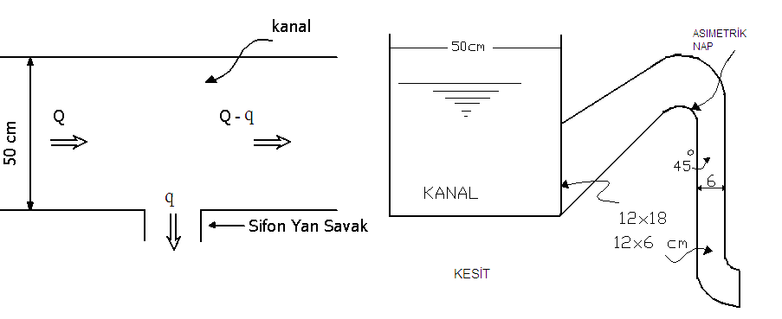

Şekil 1. Yan Savak Sifonunun Plan ve Kesiti (Yücel, 2008).

3.3. YAN SAVAK BOYUNCA SU YÜZÜ PROFİLLERİ

Su yüzü profillerinin belirlenmesinde Şekil 2’de görüldüğü gibi ölçümler her savak için 4 deği-şik eksende (A-A, B-B, C-C ve D-D) ve her eksen üzerinde 11 noktada yapılmıştır. Seviye ölçümleri savaktan 3 cm uzaklıktan başlamıştır. Bu ölçümler 0.01 mm hassasiyetli elektronik limnimetrelerle ya-pılmıştır.

Limnimetreler hareketli seviye ve hız ölçüm arabası üzerine monte edilerek yapılmıştır. Seviye ölçümlerinde oluşan dalgalanmaları önlemek ama-cıyla dalga kırıcılar kullanarak ölçümlerin daha ra-hat yapılması sağlanmıştır.

Bu ölçümlerde su seviye ayar kapağı 20 L/s ’lik debilerde kapalı iken, debi arttıkça ayar kapağı kademe kademe açılarak ölçümler yapılmıştır. Debi arttıkça (kanaldaki su seviyesi yükseldikçe) su sevi-ye ayar kapağı kademeli alarak açılarak, seviye öl-çümlerine devam edilmiştir. Seviye ölçümlerinde çı-kan su yüzü profilleri aşağıdaki şekillerde gösteril-miştir.

Şekillerdeki yatay ve dikey tüm rakamlar cm cinsindendir. Dikey rakamlar ana kanal yüksek-liğini, yatay rakamlar sifon savağı ve sifonun menba ve mansap kısımlarını göstermektedir. Yıldız işaret-leri () ise su yüzeyini göstermektedir. Şekil 3’de sadece 20 L/s‘lik debi yapılan ölçümler gösterilmiş-tir.

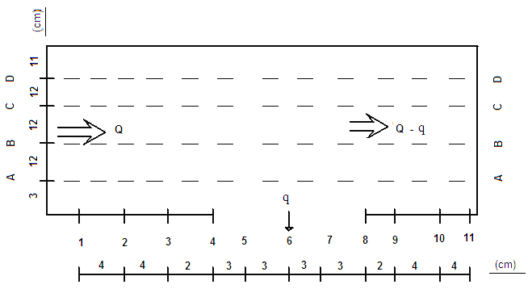
Şekil 2. Sifon Yan Savak Halinde, Kanaldaki Su Yüzü Profilleri (Yücel, 2008).

h(cm)
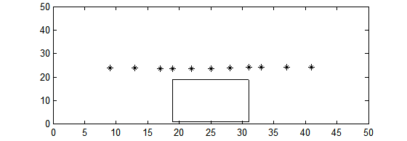 (cm)
A-A ekseni, Q=20 L/s, F_{r}= 0.1121

h(cm)
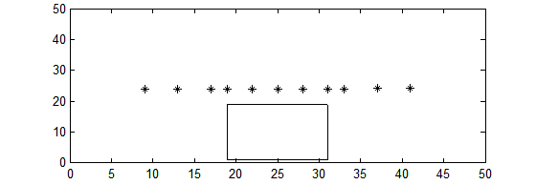 (cm)
B-B ekseni, Q=20 L/s, F_{r}= 0.1094

h(cm)
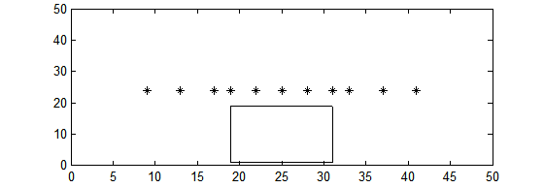 (cm)
C-C ekseni, Q=20 L/s, F_{r}= 0.1100

h(cm)
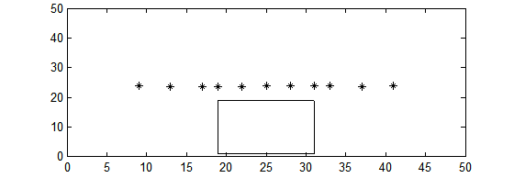 (cm)
D-D ekseni, Q=20 L/s, F_{r}= 0.1115

Şekil 3. Q=20 L/s‘de yan savak eşiği boyunca elde edilen su yüzü profilleri (Yücel, 2008).

Sifon savaktan sifonlanan debi ise toplama kanalı çıkışında ölçülen seviye değerlerinin dikdört-gen savak anahtar eğrisi yardımı ile bulunan $q=0,\text{619356}\text{.}h^{1,\text{564577}}$ formülü ile hesaplanmış-tır ( burada, q = sifon savak debisi, h = nap yüküdür) (Emiroğlu, Öztürk, Kaya, 2007). Bu çalışmada, bu-lunan en büyük Froude sayısı F_{r =} 0.3370, en küçük Froude sayısı ise F_{r =} 0.0824’dür. Bulunan en büyük debi katsayısı C_{d =} 0.644 ve en küçük debi katsayısı ise C_{d =} 0.486’dır. Bulunan sifon savak debileri ise q= 10.404 ( L/s) ile q = 15.744 (L/s) arasındadır.

4. SONUÇLAR

Seviye ölçümlerinde en belirgin özellikler A-A ekseninde yani sifon savağa en yakın eksende görülmektedir. Sifonun tam kapasite ile çalışmaya başlamasından sonra sifon girişinin menba tarafında, kanaldaki su yüzeyi alçalmakta ve hemen sifonun girişinde yüzeysel bir kabarma meydana gelmek-tedir. Yüksek debilerde, özellikle 75 L/s ile 100 L/s’ lik debilerde, bu olay net bir şekilde görülmektedir. Küçük F_{r} sayılarında yani akım hızının küçük, akım derinliğinin büyük olduğu durumlarda debi katsayı-larının yüksek çıktığı görülmüştür.

5. KAYNAKLAR

- Ağaçcıoğlu, H., 1995, Yan Savaklardaki Akımın Kıvrımlı Bir Kanal Boyunca İncelenmesi, Dok-tora Tezi, Yıldız Teknik Üniversitesi Fen Bilim-leri Enstitüsü, 166s.

- Avcı, İ., 1975, Yan Savak Sifonlar, Doktora Te-zi, İstanbul Teknik Üniversitesi Fen Bilimleri Enstitüsü, 207s.

- Charlton, J.A., 1962, Self Priming Spillway Sip-hons an Appraisal, B.H.R.H. Pub. Sp.725.

- Emiroğlu, M..E., Öztürk, M., Kaya, N., Labirent Yan Savaklardaki Akımın ve Su Alma Bölge-sindeki Oyulmanın Kıvrımlı Bir Kanal Boyunca İncelenmesi, 104M394 nolu Tübitak Proje Rapo-ru, 2007.

- Erkek C., Ağiroğlu, N., 2002, Su Kaynakları Mühendisliği, İstanbul, 240p.

- Khatsuria, R.M., 2005, Hydraulics of Spillways and Energy Dissipators. Marcel Dekker, New York, 629p

- Wehry, A., 1969, Increase of he Fall and Capacity of Siphon Spillways, 13 Th Congress I.A.H.R., Vol.5-1, Kyoto.

- Yücel, A., 2008, Yan Savak Sifonlarındaki Akı-mın Kıvrımlı Bir Kanal Boyunca İncelenmesi, Doktora Tezi, Fırat Üniversitesi Fen Bilimleri Enstitüsü, Elazığ, 192s.

